Keskimääräinen veden lämpötilan laskunopeus
Fysiikka 2, kevät 2018

Tutkitaan kuinka paljon veden lämpötila laskee minuutissa aikaväleillä 0-20, 20-40 ja 0-40 min. kun kaadetaan kaksi desilitraa juuri keitettyä vettä kuuteen eri astiaan. Tutkitaan samalla kuinka paljon eriste tai astian materiaali vaikuttavat siihen kauanko vesi pysyy lämpimänä.

1. Johdanto

Työssä tutkittiin kuuman veden keskimääräinen lämpötilan laskunopeutta yksikössä °C/min. Vesi oli erilaisissa astioissa ja eristeissä, jotta saataisiin selville myös mikä astioista piti veden lämpimämpänä ja missä vesi jäähtyi eniten. Astiat olivat dekanterilasi, villasukalla päällystetty dekanterilasi, foliolla päällystetty dekanterilasi, muovirasiaan laitettu dekanterilasi, metalliastia ja posliiniastia. Kaikissa astioissa oli kannet. Yhdessä kantena oli cd-levy ja muissa petrimalja. Veden läpötilan lasku mitattiin yhteensä aikavälillä 0-40 minuuttia ja välimittaukset tapautuivat viiden minuutin välein.

2. Teoreettiset lähtökohdat

Lämpötila johtuu aineen rakenneosasten liikkeen nopeudesta eli värähtelystä. Mitä nopeampaa rakenneosaset liikkuvat, sitä kuumempaa aine on. Koska lämpöopin toinen pääsääntö kertoo meille, että kaikki termodynaamiset prosessit suuntautuvat kohti tasapainoa on se myös todettavissa tässä kokeessa. Kuuma vesi pyrkii tasapainoittumaan ympärillä vallitsevat ilman kanssa luovuttaen sille energiaa ja vastaavasti ilman vastaanottaessa energiaa. Tällöin vedessä tapahtuu myös sisäenergian muutos ja tässä tapauksessa sisäenergia pienenee eli vesi jäähtyy. Välissä olevat eristeet yrittävät estää tätä tapahtumaa.
Energia siirtyy johtumalla, säteilemällä tai kuljettumalla. Kokeessa lämpöenergia siirtyy kaikilla näillä tavoilla. Lämpöenergia siirtyy aineen sisällä johtumalla, lasin pinnasta säteilemällä ja kuljettumalla ympäröivään ilmaan.
Otsikon mukaan haluamme saada selville keskimääräisen lämpötilan laskunopeuden, joka selviää laskemalla ensin saaduista lämpötiloista keskiläpötila siten, että kaikista tietyn ajan läpötiloista lasketaan erikseen keskiläpötila. Lasku tapahtuu lisäämällä tietyn ajan lämpötilat yhteen ja jakamalla sitten saatu summa lisättyjen lämpötilojen lukumäärällä kaavalla . Tämän jälkeen lasketaan lämpötilan muutos ΔT vähentämällä kysytyn aikavälin lämpötiloista suuremmasta lämpötilasta pienempi kaavalla. Kun on saatu lämpötilan muutos selvitetään kuinka paljon lämpötila laski kesimäärin minuutissa. Lasku tapahtuu jakamalla saatu lämpötilan muutos kysytyllä aikavälillä. Kaava on silloin. Nämä laskut suoritettiin aikaväleille 0-20min, 20-40min ja 0-40min eli tuloksina meillä on keskimääräiset lämpötilan laskunopeudet minuutissa jokaiselta näiltä aikaväleiltä. Lopuksi teimme t,T -koordinaatiston (kuvaaja 1), joka selventää ja näyttää miten keskilämpötilan laskeminen eteni. Koordinaatistossa aika = t sijoitettiin x-akselille ja lämpötila = T y-akselille.

3. Mittauslaitteisto ja kokeelliset menetelmät

Käytimme kokeessa elohopealämpömittareita veden lämpötilan tutkimisessa. Numeroimme käyttämämme astiat numeroin 1-6. Ensimmäinen astia oli dekanterilasi ilman eristeitä. Kantena oli petrimalja. Toinen astia oli villasukalla päällystetty dekanterilasi, jonka kansi oli petrimalja. Kolmas astia oli foliolla päällystetty dekanterilasi ja kantena oli petrimalja. Neljäs astia oli muovirasiassa oleva dekanterilasi ja kantena oli petrimalja, sekä itse muoviastian kansi. Viides astia oli metalliastia, jonka kantena oli cd-levy, jonka keskikohta oli peitetty teipillä. Kuudes astia oli posliiniastia ja kansi oli petrimalja. Kaikki petrimajat olivat muovista.
Kuuteen astiaan laitettiin eristeet tai kannet niin kuin yllämainittiin. Astiat jaettiin kuudelle ryhmälle, jonka jälkeen Jenna kaatoi juuri vedenkeittimessä kiehuvaksi keitettyä vettä kaksi desilitraa jokaiseen astiaan. Kun kaikki olivat saaneet vetensä astiat suljettiin kansilla ja sovittiin mittausväliajat. Jokainen ryhmä laittoi omat puhelimen ajastimet käyntiin. Viiden minuutin jälkeen ryhmät mittasivat lämpötilan. Ilmoitettuaan lämpötilan Jennalle kannet suljettiin ja aloitettiin taas mittaamaan viisi minuutia puhelimen ajastimella. Tämä toistettiin kahdeksan kertaa. Kun jokainen ryhmä oli valmis koe lopetettiin. Koska ryhmät mittasivat aina itse viisi minuuttia, eivät ryhmät olleet samaan aikaan valmiita. Lopuksi ryhmät kirjasivat itselleen ylös kaikki saadut lämpötilat.

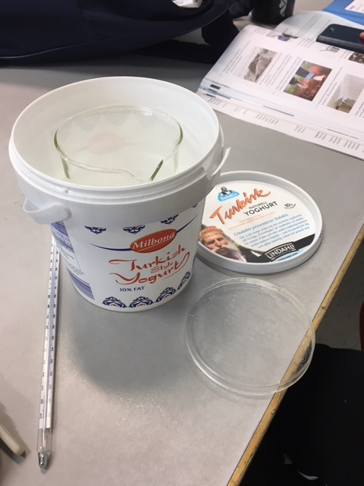Kuva 1: Ryhmän 4 mittauslaitteisto
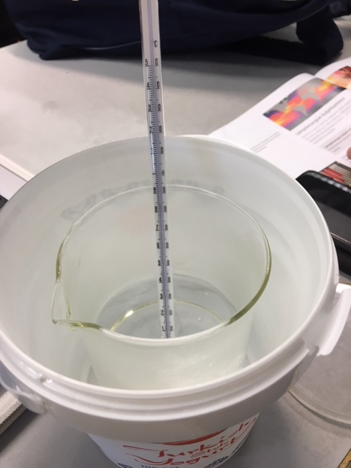Kuva 2: Ryhmän 4 ensimmäinen lämpötilan mittaus

4. Havainnot ja laskut

Taulukko 1 kuvaa ryhmien 1.-6. saatuja lämpötila-arvoja aika aikavälillä 0-40 min. Talukossa näkyy myös laskettu keskilämpötila.

1.-6. kertoo ryhmän ja mikä astia sekä millainen eriste siinä oli.

1. = Dekanterilasi ilman päällystettä
2. = Villasukalla päällystetty dekanterilasi
3. = Foliolla päällystetty dekanterilasi
4. = Muovirasiaan laitettu dekanterilasi
5. = Metalliastia
6. = Posliiniastia

Taulukko 1.
Aika (min) | 1. | 2. | 3. | 4. | 5. | 6. | keskilämpötila
0 | 86 | 88 | 88 | 85 | 89 | 85 | 87
5 | 72 | 77 | 77 | 75 | 74 | 71 | 74
10 | 64 | 72 | 71 | 68 | 66 | 65 | 68
15 | 58 | 67 | 67 | 63 | 60 | 60 | 63
20 | 53 | 62 | 62 | 59 | 55 | 55 | 58
25 | 50 | 61 | 58 | 56 | 51 | 51 | 55
30 | 46 | 58 | 55 | 53 | 48 | 48 | 51
35 | 44 | 55 | 53 | 50 | 45 | 45 | 49
40 | 41 | 54 | 51 | 48 | 42 | 43 | 47

Keskilämpötilat:

Alla olevat keskilämpötilat on laskettu yllä selitetyllä kaavalla

aika 0 min:= 86,83 °C
5 min: = 74,33 °C
10 min: = 67,67 °C
15 min: = 62,50 °C
20 min: = 57,67 °C
25 min: = 54,50 °C
30 min: = 51,33 °C
35 min: = 48,67 °C
40 min: = 46,50 °C

Keskilämpötilojen muutokset ja keskimääräiset lämpötilojen laskunopeudet:

- Jotta saataisiin keskilämpötilan muutos ekalta 20 minuutilta, on vähennetty suurimmasta keskilämpötilasta viidenneksi suurin,

Keskilämpötilan muutos kun t = 0 - 20 min:

86,33°C – 57,67 °C = 28,66 °C

- Tämän jälkeen on laskettu keskimääräinen lämpötilan laskunopeus. Saatu keskilämpötilan muutos jaetaan 20 minuutilla. Tuloksesta saadaan selville kuinka paljon veden lämpötila laski keskimäärin minuutissa ensimmäisten 20 minuutin aikana.

Keskimääräinen lämpötilan laskunopeus t = 0 - 20 min:
== 1,43 °C/min

- Jälleen lasketaan keskilämpötilan muutos mutta tälläkertaa viidenneksi suurimmasta vähennetään pienin, koska nytten selvitetään keskilämpötilan muutos viimeiseltä 20 minuutilta.

Keskilämpötilan muutos kun t = 20 - 40 min:

57,67°C – 46,50 °C = 11,17 °C

- Lasketaan keskimääräinen lämpötilan laskunopeus. Saatu keskilämpötilan muutos jaetaan 20 minuutilla. Tuloksesta saadaan selville kuinka paljon veden lämpötila laski keskimäärin minuutissa viimeisen 20 minuutin aikana.

Keskimääräinen lämpötilan laskunopeus t = 20 - 40 min:
== 0,56 °C/min

- Lasketaan keskilämpötila muutos ajalta 0-40 minuuttia. Eli vähennetään ensimmäinen lämpötila viimeisestä lämpötilasta.

Keskilämpötilan muutos kun t = 0 - 40 min:

86,33°C – 46,50 °C = 39,83 °C

- Lasketaan keskimääräinen lämpötilan laskunopeus. Saatu keskilämpötilan muutos jaetaan 40 minuutilla, koska selvitämme paljonko lämpötila laski minuutissa koko 40 minuutin aikana.

Keskimääräinen lämpötilan laskunopeus t = 0 - 40 min:
== 1 °C/min

Kuvaaja 1.

5. Yhteenveto ja johtopäätökset

Tulosten oikeellisuus on miellestämme kohtuullisen hyvä suhteutettuna kokeen tarkkuuteen, millaisissa olosuhteissa koe on tehty ja kuinka paljon mahdollisia virheitä aiheuttavia tekijöitä oli. Suurimpia virhetekijöitä ovat mittausaika, mittauslaitteiston tarkkuus, mistä kulmasta lämpömittaria on katsottu, ilma-aukot ja veden höyrystyminen. Jos ryhmät olisivat mitanneet aina samaan aikaan veden lämpötilat olisi mittaustulokset olleet tarkemmat. Kun he mittasivat eri aikaan lämpötilat sekä laskivat itse oman mittausväliajan eli viisi minuutia, kerkesi siinä tulla aikaeroja vaikka koe aloitettiin yhtäaikaa. Kuten esimerkiksi jos ryhmä 1 kertoi lämpötilan ja sen jälkeen vasta ryhmä 2, seuraavan viiden minuutin jälkeen tilanne olikin toisin päin eli ryhmä 2 oli mitannut viisi minuuttia paljon nopeampaa kuin ryhmä 1.
Käyttämämme elohopeamittarin tarkkuus oli yksi aste eli puolikkaita asteita oli oikeastaan mahdotonta saada selville. Lisäksi lämpömittaria tulisi aina katsoa kohtisuoraan muuten tulos heittelee ja on joko liian pieni tai liian suuri. Tällaisia huolimattomuus virheitä on luultavasti sattunut parissakin mittauksessa. Huomattava virhe oli myös se, että osassa astioissa oli jäänyt pieniä ilma-aukkoja kansien ja lasien väliin. Lämpö pääsi helposti karkaamaan näistä koloista ja muun muassa siksi tulosten tarkkuus laski. Neljäs virhetekijä oli kannen avaaminen. Ryhmät pitivät eri aijan kantta pois paikoiltaan, jolloin lämpöä karkasi. Lämmön karkaamisen määrä riippui kuinka kauan kantta pidettiin auki. Myös kuinka paljon vettä höyrystyi vaikutti lämpötilojen lukemiin. Kun neste höyrystyy se vaatii energiaa eli samalla se laskee nesteen sisäenergiaa. Kannen aukamisessa vesihöyry purkautuu ulos vieden samalla energiaa mukanaan.

Lopulliset tulokset olivat, että veden lämpötila laski keskimäärin 1,43 °C minuutissa ensimmäisen 20 minuutin aikana. Viimeisen 20 minuutin aikana veden lämpötila laski keskimäärin vain 0,56 °C minuutissa ja koko 40 minuutin aikana veden lämpötila laski keskimäärin 1 °C. Johtopäätös on, että mitä suurempi lämpötilaero on sitä nopeampaa ne tasoittuvat. Eli veden lämpötilan laskunopeus hidastuu, mitä lähemmäs tullaan ilmassa vallitsevaa lämpötilaa. Kun veden lämpötila saavuttaa ilman lämpötilan sen jäähtyminen lakkaa, koska termodynaamiset prosessit ovat saavuttaneet tasapainon eli lämpöopin toinen pääsääntö on toteutnut ja jälleen fysiikan laki on käynyt toteen.
Veden lämpötila laski 40 minuutin aika noin 35-45 astetta riippuen siitä oliko eristettä. Kun jokin aine on eriste sen rakenneosaset ovat sidottuja toisiinsa sähkömagneettisella vuorovaikutuksella eli sen elektronit eivät pääsee liikkumaan. Seurauksena lämpöenergia ei siirry elektronien mukana vaan kidehilan lämpövärähtelyn takia, jolloin lämpöenergia siirtyy huomattavasti hitaammin. Kun taas jokin aine johtaa lämpöä sillä on usein vapaasti liikkuvia elektroneja, jotka kuljettavat lämpöenergiaa mukanaan. Lisäksi elektronien törmätessä atomeihin nopeutuu sekä elektronien että atomien liike, joka aina vain nopeuttaa lämpöenergian etenemistä.
Jotta energia siirtyisi systeemistä toiseen se tarvitsee väliaineen, joka tässä kokeessa oli dekantterilasi. Veden lämpöenergia johtuu dekantterilasin läpi ja säteilee ympärilleen lämpöenergiaa, joka kuljettuu ympäröivän ilman liikkuessa. Suurin lämpöhäviö tapahtui juuri kuljettumisessa, jota estettiin erilaisilla eristeillä. Lämpöenergiaa karkasi kokeessa myös vesihöyryn avulla, mutta se oli kuitenkin vähäistä koska se estettiin kannen avulla.
Tulosten mukaan villasukalla päälystetty dekantterilasi eristi parhaiten lämmön karkaamista. Syy siihen on ilma, sillä ilma on todella tehokas lämmöneriste ja villasukka on hyvin ilmava verrattuna muihin eristeisiin. Samasta syystä esimerkiksi untuvatakki on lämmin talvella. Huonoiten lämmön karkaamista esti metalliastia, koska metalli ensinnäkin lasketaan lämmönjohteisiin eikä -eristeisiin. Metalleilla on vapaasti liikkuvia elektroneja, jotka tekevät niistä hyvin lämpöä johtavan. Toisiksi huonoiten lämmön karkaamista esti pelkkä dekantterilasi johtuen siitä ettei sillä ollut minkäänlaista lisäeristettä. Vaikka lasi itsessään estää ihan hyvin lämpenergian liikkumista olivat muut eristeet tehokkampia. Kolmanneksi huonoin lämmön karkaajan estäjä oli posliiniastia, koska posliini ei ole hyvä lämmöneriste. Toiseksi parhaimmat eristeet olivat foliolla päälystetty dekantterilasi sekä muovirasiaan suljettu dekantterlasi. Syyksi päättelimme muovirasiassa sen umpinaisuuden. Folio toimi hyvin eristeenä sillä se heijjastaa takaisin suurimman osan siihen osuneesta lämpösäteilystä.

Lisäksi selvitimme kuinka paljon lämpöenergiaa siirtyi kokeen aikana
Veden luovuttama energia saadaan laskettua kaavalla , jossa

E = Lämmitttämiseen tarvittava energia
c = veden ominaislämpökapasiteetti 4,19kJ / (kg °C)
m = veden massa 0,2kg
ΔT = lämpötilan muutos 40 °C

Luovutetun energian määräksi saadaan = 33,52 kJ

